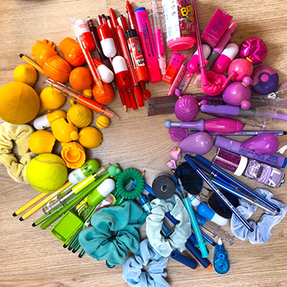
NEOBVEZNI IZBIRNI PREDMET UMETNOST – likovno področje

Razred: 4., 5., 6.
Št. ur letno: 35
Izvajanje predmeta: 2 uri na 14 dni

Predmet je namenjen vsem otrokom, ki radi v sproščenem vzdušju likovno ustvarjajo.

VSEBINA
Učenci ustvarjajo na področju reciklaže – ponovne uporabe predmetov, ki so v vsakdanjem življenju imeli določen namen, a so postali neuporabni, uničeni in odpadni materiali.
Spoznajo, da lahko s temi odpadnimi materiali in orodji ustvarjalno izdelajo novo likovno podobo, uporabni ali okrasni predmet, sliko, kip ali risbo.
Z likovnimi znaki (črta, točka, ploskev, barva, oblika …) svobodno ustvarjajo in predstavijo likovno nalogo, od preprostih elementov do bolj zahtevnih stvaritev.
Učenka/učenec ročno izdela papir, odtisne matrico iz naravnega materiala, izdelal novoletno voščilnico, ustvaril mozaik, poslika majico, si izdela igračo, škatlo ali lonček za shranjevanje, podstavek za skodelico, zapestnico... pri delu uporablja odpadne materiale: zamaške, plastenke, embalažo, gumbe, revije, tekstil...
Pri predmetu si bomo ogledali tudi likovna dela umetnikov, katera bodo učenci znali besedno opisati. Po lastnem izboru reprodukcije znanih likovnih umetnikov, v poljubni tehniki poustvarijo likovno delo.

Ob koncu šol. l. se bodo učenci predstavili z razstavo, spletno objavo, in sodelovali na likovnih natečajih.

Učiteljica: Zlatka Prelog

